Website E-Commerce Anyaman Bambu Kelurahan Kinilow Kota Tomohon Menggunakan Framework Laravel
Daniel Jackgie Ferson Lie¹, Chriestie Ellyanne Juliet Clara Montolalu², Mahardika Inra Takaendengan ^{*3}
^{1,2} Program Studi Sistem Informasi, Jurusan Matematika, FMIPA, UNSRAT
e-mail: ¹ daniellie567@gmail.com, ² chriestelly@unsrat.ac.id, ³ mahardika@unsrat.ac.id

A R T I C L E I N F O |  | ABSTRAKSI
History of the article:  Received July 1, 2023  Revised July 21, 2023  Accepted July 28, 2023 |  | Technology is developing very rapidly where all information is obtained quickly. One of the impacts of technological developments is in the sales business or in community-owned micro, small and medium enterprises, one of which is woven bamboo handicrafts in the Kinilow Village, Tomohon City. The purpose of this research is to design and build a sales website using the Laravel framework to make it easier for craftsmen to market their products. The method used in designing and building the system is the waterfall method. The resulting program is in the form of an e-commerce website for woven bamboo crafts that can assist craftsmen in selling and marketing products, as well as customers in buying and knowing woven products in stores.  Keywords: E-Commerce, Woven Bamboo, Website, Laravel
Keywords:
3 to 5
Keywords
E-commerce, Woven Bamboo, Laravel.
Correspondece:
Mahardika Inra Takaendengan
E-mail: mahardika@unsrat.ac.id

PENDAHULUAN
Teknologi berkembang sangat pesat saat ini, dimana seluruh informasi didapatkan dengan cepat. Salah satu dampak dari perkembangan teknologi adalah dalam bisnis penjualan atau pada usaha kecil dan menengah milik masyarakat yang sering disebut sebagai usaha mikro, kecil dan menengah atau UMKM. Salah satu kota yang memiliki UMKM adalah Kota Tomohon. Kota Tomohon merupakan kota yang terkenal dengan berbagai macam wisata maupun usaha, misalnya Pasar Ekstrim dan Pengrajin Kayu Woloan. Namun sebenarnya banyak juga karya usaha unik yang ada di Kota Tomohon, salah satunya kerajinan anyaman bambu yang berada di Keluarahan Kinilow, Tomohon Utara. Kerajinan anyaman bambu ialah memanfaatkan bambu sebagai bahan baku utama dari sebuah industri. Kerajinan sendiri merupakan kegiatan yang melibatkan keterampilan yang dimiliki oleh seseorang, selain keterampilan tentu juga terdapat seni di dalamnya [1].
Pengrajin anyaman bambu di Kelurahan Kinilow Kota Tomohon membuat anyaman bambu menjadi berbagai macam aneka produk, misalnya kap lampu, sangkar burung, peralatan makan, baki, caping, kandang ayam, pengeraman ayam, kipas dan lainnya. Selain kerajinan bambu pun terdapat kerajinan dari rotan, keramik dan gerabah. Harga dari kerajinan yang dipasarkan pun tidak terlalu mahal dan sangat terjangkau. Pembeli yang berdatangan pun bukan hanya dari wilayah Sulawesi Utara saja namun juga berasal dari luar daerah dan juga mancanegara.
Kegiatan jual beli pun masih dilakukan secara konvensional atau dengan cara tradisional yaitu dengan datang langsung ke lokasi pengrajin menjajakan produknya [2]. Hal tersebut juga mempengaruhi pemasaran produk oleh pengrajin anyaman bambu. Masih banyak pembeli yang ingin membeli produk anyaman namun masih terkendala oleh jarak dan waktu untuk pergi langsung ke lokasi toko kerajinan bertempat.
Terdapat beberapa penelitian terdahulu tentang membangun sebuah e-commerce atau sistem informasi penjualan antara lain, E-commerce Kerajinan Bambu Pada Toko Tumbu Lestari Di Bumdes Gintangan, membahas pembuatan sistem informasi penjualan online kerajinan bambu menggunakan wordpress dan MySQL dengan uji coba melalui localhost dan Mozilla [3]. Penelitian lainnya yaitu Rancang Bangun Website E-Commerce Produk Kerajinan Bambu Untuk Pasar Ekspor, dilakukan perancangan dan pengembangan website e-commerce, sistem dibangun menggunakan bahasa pemrograman PHP dan MySQL database [4]. Penelitian lain dengan judul Perancangan E-Commerce Sebagai Media Pemasaran Kerajinan Bambu, membahas tentang pembuatan website e-commerce menggunakan metode waterfall dan software Adobe Dreamwaver CS3 dan bahasa pemrograman PHP, MySQL, serta XAMPP [5].
Untuk mengatasi permasalahan yang dihadapi oleh Peengrajin Anyaman Bambu Kinilow dalam hal penjualan dan pemasaran produk, serta penjualan yang masih dilakukan tatap muka maka pelanggan yang akan membeli dan melihat produk yang dijual oleh pengrajin akan terbatas dari jangkauan pelanggan, sehingga dilakukan penelitian dengan judul “Website E-commerce Anyaman Bambu Kelurahan Kinilow Kota Tomohon Menggunakan Framework Laravel”.

metode penelitian
- Waktu dan Tempat Penelitian
Waktu penelitian dilakukan pada bulan November 2021 sampai Juli 2023 dengan studi literatur yaitu mencari, memahami dan mempelajari beberapa penelitian terdahulu dari jurnal atau karya ilmiah yang berkaitan dengan topik, serta mengumpulkan data penelitian yang akan digunakan. Tempat penelitian dilakukan di Kelurahan Kinilow, Kota Tomohon tepatnya di area Kerajinan Anyaman Bambu dan pengolahan data dilakukan di Laboratorium Komputer Jurusan Matematika, Fakultas Matematika dan Ilmu Pengetahuan Alam Universitas Sam Ratulangi Manado serta di rumah.
- Metode Penelitian
Dalam penelitian ini digunakan metode waterfall [6] sebagai metode perancangan dan pengembangan sistem [7]. Langkah-langkah dalam metode ini ditunjukkan pada Gambar 1.
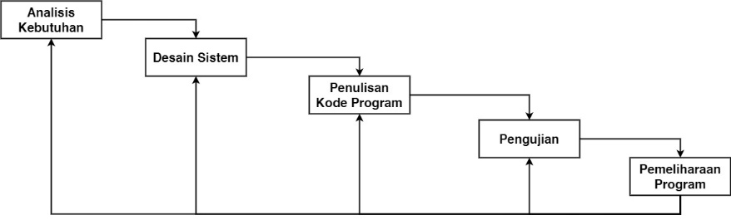
Gambar 1. Metode Waterfall
Terdapat tahapan-tahapan pada metode waterfall yaitu:
- Analisis Kebutuhan
Pada analisis kebutuhan dilakukan pengumpulan data yang dibutuhkan dalam penelitian melalui studi literatur dan wawancara,[8] serta memahami perangkat lunak yang diharapkan oleh pengguna. Tahapan ini akan menghasilkan user requirement dimana akan menjadi acuan dalam sistem [9], [10].
- Desain Sistem
Tahap desain sistem melakukan perancangan terhadap sistem dan solusi permasalahan yang ada dengan menggunakan perangkat pemodelan sistem seperti use case diagram, sequence diagram, activity diagram, class diagram, dan desain user interface [11], [12].
- Penulisan Kode Program
Penulisan kode program atau coding dilakukan untuk membangun aplikasi sesuai dengan analisis kebutuhan dan desain menggunakan bahasa pemrograman [13], [14].
- Pengujian
Tahap pengujian dilakukan untuk menguji sistem yang telah dibuat. Tahap ini dilakukan untuk menemukan apakah terdapat kesalahan atau kekurangan dalam sistem yang kemudian akan dilakukan perbaikan sehingga sistem menjadi lebih baik [15].
- Pemeliharaan Program
Pada pemeliharaan program ini sistem yang telah dirancang akan dilakukan pemeliharaan dan perbaikan jika terdapat kesalahan yang tidak terdeteksi pada tahapan-tahapan sebelumnya [16], [17]. Proses ini dilakukan agar sistem dapat berjalan lebih baik atau membuat sebuah fitur/fungsi baru pada sistem.
- Alat Penelitian
Alat yang digunakan dalam penelitian ini terbagi atas pereangkat keras dan perangkat lunak yaitu sebagai berikut :
        - Perangkat Keras
- Laptop ASUS dengan processor AMD A10-9620P RADEON R5
- RAM 8GB
- Keyboard dan mouse
        - Perangkat Lunak
- Sistem operasi Windows 10 Home
- XAMPP (MySQL dan PHP server)
- Visual Studio Code
- Google Chrome
- Bahan Penelitian
Bahan yang digunakan pada penelitian ini berupa data primer yang didapatkan dari hasil wawancara dengan pengrajin kerajinan anyaman bambu di Kelurahan Kinilow, Kota Tomohon. Adapun data yang didapatkan adalah data toko, data produk, data penjual. Data-data pada data toko ialah nama toko, nama penjual, nomor telepon penjual, foto ktp penjual, rekening penjual, dan lokasi toko. Selanjutnya, data-data pada data produk ialah nama produk, foto produk, variasi produk, harga produk, deskripsi produk, dan stok produk.

HASIL DAN PEMBAHASAN
- Desain Sistem
Desain sistem menggunakan UML (Unified Modeling Language) merupakan sebuah bahasa pemodelan perangkat lunak yang distandarisasi sebagai media penulisan cetak biru atau blueprints dari sebuah perangkat lunak. UML digunakan sebagai visualisasi, spesifikasi, kontruksi dan dokumentasi dari bebereapa bagian-bagian dari sistem yang ada dalam perangkat lunak [5].
UML yang digunakan pada desain sistem ini meliputi Use Case Diagram, Sequence Diagram, dan Class Diagram.
- Use Case Diagram
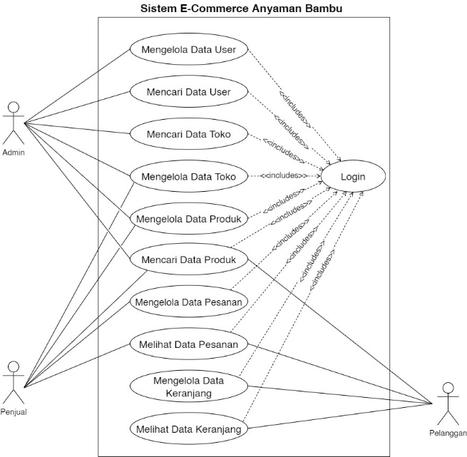
Gambar 2. Use Case Diagram
Gambar 2 menjelaskan dalam sistem terdapat 3 aktor, yaitu admin, penjual dan pelanggan. Admin memiliki tanggung jawab untuk mengelola data user, toko, dan produk, serta mencari data produk. Penjual memiliki tanggung jawab untuk mengelola data toko dan produk miliknya sendiri, mencari data produk miliknya sendiri, kemudian mengelola data pesanan. Pelanggan dapat mencari data produk, melihat data pesanan, dan mengelola data pesanan pada sistem. Namun, sebelum setiap aktor dapat melakukan seluruh hal tersebut, ketiga aktor; admin, penjual dan pelanggan, wajib melakukan login terlebih dahulu ke dalam sistem.
- Sequence Diagram
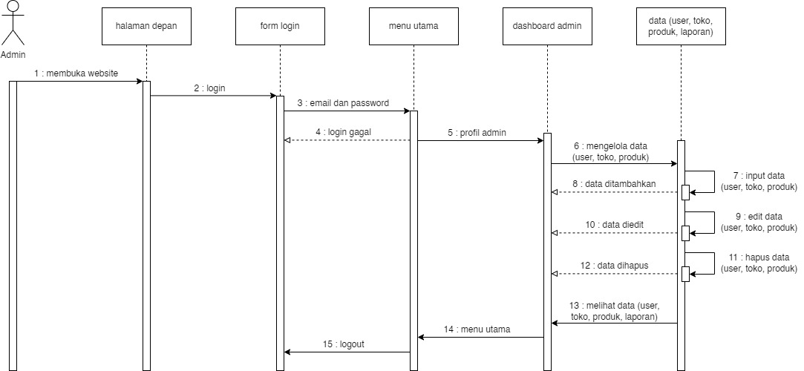
Gambar 3. Sequence Diagram Admin
Pada Gambar 3 digambarkan satu aktor yaitu Admin dan lima objek yaitu, halaman depan, form login, menu utama, dashboard admin, dan data yang ada di dalam sistem berupa data user, keseluruhan toko dan produk. Aksi pertama yang dilakukan oleh Admin ialah membuka website atau masuk ke dalam website dengan meggunakan alamat web, dimana akan muncul halaman depan yaitu halaman login. Kemudian aksi yang dilakukan selanjutnya adalah login dengan mengisi form login menggunakan email dan password. Jika login berhasil akan masuk ke menu utama, namun jika login gagal maka akan kembali ke menu form login. Setelah berada di menu utama, aksi selanjutnya adalah dengan menuju ke menu profil admin lalu menuju ke menu dashboard admin. Setelah masuk ke dalam dashboard admin, aksi yang dilakukan ialah dengan memilih beberapa menu yang terdapat pada sistem. Admin dapat mengelola data yang ada dalam sistem dengan aksi yang dapat dilakukan ialah menginput, mengedit, dan menghapus data, serta melihat data yang diinginkan. Setelah selesai mengelola atau melihat data yang diinginkan, admin dapat kembali ke menu utama dan logout dari sistem.
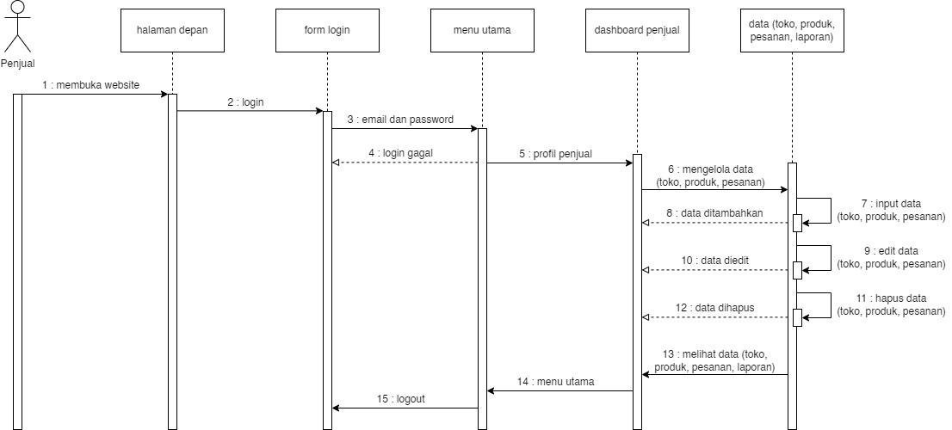
Gambar 4. Sequence Diagram Penjual
Pada Gambar 4 digambar kan satu aktor yaitu Penjual dan lima objek yaitu halaman depan, form login, menu utama, dashboard penjual, dan data yang ada di dalam sistem berupa data toko dan produk milik dari penjual sendiri, dan data pesanan. Aksi pertama yang dilakukan oleh Penjual ialah membuka website atau masuk ke dalam website dengan meggunakan alamat web, dimana akan muncul halaman depan yaitu halaman login. Kemudian aksi yang dilakukan selanjutnya adalah login dengan mengisi form login menggunakan email dan password. Jika login berhasil akan masuk ke menu utama, namun jika login gagal maka akan kembali ke menu form login. Setelah berada di menu utama, aksi selanjutnya adalah dengan menuju ke menu profil penjual lalu menuju ke menu dashboard penjual. Setelah masuk ke dalam dashboard penjual, aksi yang dilakukan ialah dengan memilih beberapa menu yang terdapat pada sistem. Penjual dapat mengelola data yang ada dalam sistem dengan aksi yang dapat dilakukan ialah menginput, mengedit, dan menghapus data, serta melihat data yang diinginkan. Setelah selesai mengelola atau melihat data yang diinginkan, penjual dapat kembali ke menu utama dan logout dari sistem.
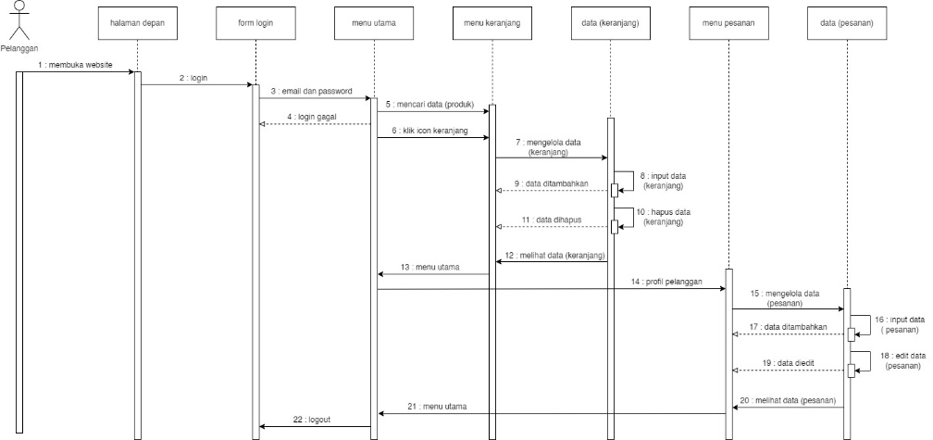
Gambar 5. Sequence Diagram Pelanggan
Pada Gambar 5 digambar kan satu aktor yaitu Pelanggan dan tujuh objek yaitu halaman depan, form login, menu utama, menu keranjang, data keranjang, menu pesanan dan data pesanan. Aksi pertama yang dilakukan oleh Pelanggan ialah membuka website atau masuk ke dalam website dengan meggunakan alamat web, dimana akan muncul halaman depan yaitu halaman login. Kemudian aksi yang dilakukan selanjutnya adalah login dengan mengisi form login menggunakan email dan password. Jika login berhasil akan masuk ke menu utama, namun jika login gagal maka akan kembali ke menu form login. Setelah berada di menu utama, selanjutnya pelanggan dapat mencari data produk yang berada di menu utama, kemudian pelanggan juga dapat mengklik ikon keranjang lalu akan menuju ke menu keranjang. Setelah masuk ke dalam menu keranjang, aksi yang dilakukan ialah dengan memilih beberapa menu yang terdapat pada sistem. Pelanggan dapat mengelola data yang ada dalam sistem dengan aksi yang dapat dilakukan ialah menginput dan menghapus data, serta melihat data keranjang. Kemudian pelanggan dapat kembali ke menu utama. Selain ke menu keranjang, Pembeli juga dapat melihat data pesanan dengan menuju ke profil pelanggan lalu menuju ke menu pesanan. Setelah masuk ke dalam menu pesanan, aksi yang dilakukan ialah dengan memilih beberapa menu yang terdapat pada sistem. Pembeli dapat mengelola data yang ada dalam sistem dengan aksi yang dapat dilakukan ialah menginput dan mengedit data, serta melihat data pesanan. Setelah selesai mengelola atau melihat data yang diinginkan, pelanggan dapat kembali ke menu utama dan logout dari sistem.
- Class Diagram
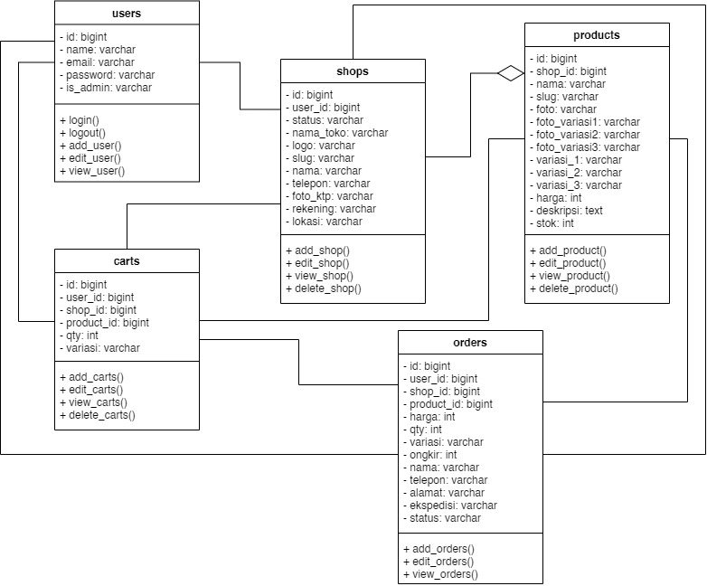
Gambar 6. Class Diagram
Pada Gambar 6, terdapat 5 class pada class diagram, yaitu users, shops, products, carts dan orders. Tiap class memiliki masing-masing atribut dan tipe. Pada class diagram diatas, class users dapat mengakses class shops dan class carts. Class users juga dapat mengakses data class products namun melalui perantara class shops. Class users pun dapat mengakses data class orders melalui class carts. Kemudian class products berelasi dengan class shops dikarenakan class products merupakan bagian dari class shops.
- Implementasi Program
- Menu Utama
Halaman Menu Utama memuat produk-produk yang telah diunggah oleh penjual ke dalam sistem. Pada halaman ini pun user dapat melakukan pencarian produk, terdapat pula fitur keranjang, dan toko, bantuan, serta profil user.
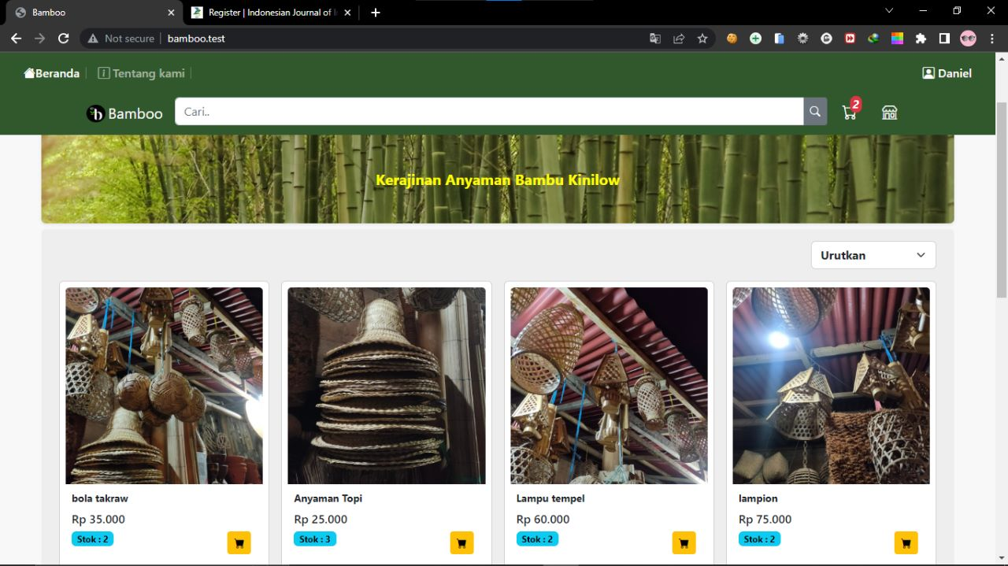
Gambar 7. Tampilan Halaman Menu Utama

kesimpulan dan Saran
- Kesimpulan
Berdasarkan dari hasil penelitian dan pembahasan website e-commerce anyaman bambu Kelurahan Kinilow Kota Tomohon menggunakan framework Laravel ini dapat mempermudah pengrajin anyaman bambu di Kelurahan Kinilow Kota Tomohon dalam menjual dan memasarkan produk kerajinan, serta mempermudah pelanggan untuk membeli dan mengetahui produk apa saja yang ada di toko kerajinan anyaman bambu yang ada di Kelurahan Kinilow Kota Tomohon.
- Saran
Dalam pengembangan sistem yang akan depan diharapkan peneliti selanjutnya dapat mengembangkan aplikasi dengan menambahkan berbagai fitur lainnya yang berguna bagi sistem e-commerce dan diharapkan aplikasi yang masih berbasis web dapat juga dikembangkan menjadi berbasis mobile agar memudahkan para pengrajin dan pelanggan ketika ingin menggunakannya.

DAFTAR PUSTAKA
[1] N. Malihah dan S. Achiria, “Peran ekonomi kreatif dalam pemberdayaan industri kerajinan bambu,” Maqdis: Jurnal Kajian Ekonomi Islam, vol. 4, no. 1, hlm. 69–78, 2019.
[2] I. W. Suadnya, A. P. Hadi, dan E. P. Paramita, “Digital Marketing sebagai Strategi Pemasaran UMKM Kerajinan Cukli Kota Mataram di Masa Pandemi Covid-19,” Journal of Community Development & Empowerment, vol. 2, no. 3, hlm. 73–84, 2021.
[3] S. Islamiyah dan M. Dedi, “E-COMMERCE KERAJINAN BAMBU PADA TOKO TUMBU LESTARI DI BUMDES GINTANGAN,” Jikom: Jurnal Informatika dan Komputer, vol. 8, no. 2, hlm. 88–107, 2018.
[4] N. W. S. Saraswati dan N. L. P. W. Sari, “Rancang Bangun Website E-Commerce Produk Kerajinan Bambu Untuk Pasar Ekspor,” Jurnal Teknologi Informasi Dan Komputer, vol. 5, no. 2, 2019.
[5] F. L. D. Cahyanti, F. Sarasati, W. Widiastuti, dan E. Firasari, “Perancangan E-Commerce Sebagai Media Pemasaran Kerajian Bambu,” Edumatic: Jurnal Pendidikan Informatika, vol. 5, no. 1, hlm. 70–79, 2021.
[6] E. Alfonsius dan W. Wildan, “Employee Payment Information System Based Website Using RFID Identification Attendance (Case Study at Abc Bank),” Journal of Data Science and Information Systems, vol. 1, no. 3, hlm. 117–127, 2023.
[7] E. Ketaren, E. Alfonsius, dan R. Risandi, “Website-Based School Exam Information System (Case Study: SMA Negeri 1 Torue),” Journal of Artificial Intelligence And Technology Information (JAITI), vol. 1, no. 2, hlm. 71–81, Jun 2023.
[8] E. Alfonsius, S. W. C. Ngangi, dan A. L. Kalua, “Sistem Informasi Pendaftaran Pernikahan (SIP-NIKAH) menggunakan Metode Extreme Programming berbasis Website,” Jurnal Media Borneo, vol. 1, no. 2, hlm. 55–66, 2023.
[9] E. Alfonsius dan W. W. Kalengkongan, “Development of an Alumni Data Processing Information System Using the SDLC Modeling System Development Method,” Jurnal Ilmiah Sistem Informasi Akuntansi, vol. 3, no. 1, hlm. 53–59, 2023.
[10] W. W. Kalengkongan dan E. Alfonsius, “Goods Sales Information System Using Website-Based Agile Development Methods (Case Study At XYZ Store),” Jurnal Ilmiah Sistem Informasi Akuntansi, vol. 3, no. 1, hlm. 43–52, 2023.
[11] E. Alfonsius dan Z. Arifin, “SISTEMPENENTUAN CALON PENERIMA BEASISWA BIDIKMISI MENGGUNAKAN FUZZY MULTI CRITERIA DECISION MAKING,” dalam SISITI: Seminar Ilmiah Sistem Informasi dan Teknologi Informasi, 2017.
[12] E. Alfonsius dan M. Rifai, “PERANCANGAN SISTEM INFORMASI PENJUALAN BARANG BERBASIS VENDOR MANAGED INVENTORY (VMI),” PROSIDING SEMANTIK, vol. 1, no. 2, hlm. 253, 2015.
[13] E. Alfonsius, Sukardi, dan I. M. N. V. Astawa, “Sistem Informasi Pelaporan Pekerjaan Proyek Berbasis SDLC Modelling (Studi Kasus: PT Vertikal Tiara Manunggal),” Journal of Artificial Intelligence And Technology Information (JAITI), vol. 1, no. 2, hlm. 50–58, Jun 2023.
[14] D. Lapihu, A. L. Kalua, dan E. Alfonsius, “Website-Based Official Trip Missive Management Application at the Central Sulawesi Province Dukcapil Office,” 2023.
[15] E. Alfonsius dan W. W. Kalengkongan, “Development of an Alumni Data Processing Information System Using the SDLC Modeling System Development Method,” Jurnal Ilmiah Sistem Informasi Akuntansi, vol. 3, no. 1, hlm. 53–59, 2023.
[16] E. Alfonsius dan Bonitalia, “Decision Support System for Granting of Credit Using Website-Based Promethee Method (Case Study at BPR Abc Bank),” CHAIN: Journal of Computer Technology, Computer Engineering and Informatics, vol. 1, no. 2, hlm. 123–136, Jul 2023.
[17] E. Alfonsius, S. W. C. Ngangi, dan A. L. Kalua, “Decision Support System Determination of Recipients Subsidized Fertilizer Donation Using the SMART (Simple Multi Attribute Rating Technique),” Journal of Information Technology, Software Engineering and Computer Science (ITSECS), vol. 1, no. 3, hlm. 124–134, Jul 2023.

